Séance n°2 : En quoi le choix de la mondialisation contribue-t-il au creusement des inégalités du pays ?

Documents supports :
Le travail est conduit à partir d’un doc vidéo : les élèves peuvent le visionner en classe entière ou individuellement en salle de communication dans le cas d’un travail individuel :
http://www.france5.fr/portraits-d-un-nouveau-monde/#/theme/chine/zhang-une-jeunesse-chinoise/

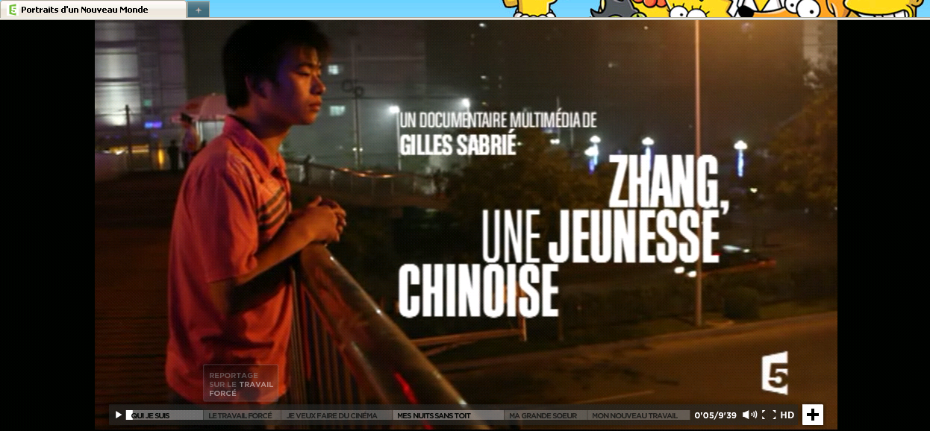

A compléter par d’autres documents :

Une carte faisant apparaître un certain nombre de localisations et les fractures du territoire chinois. 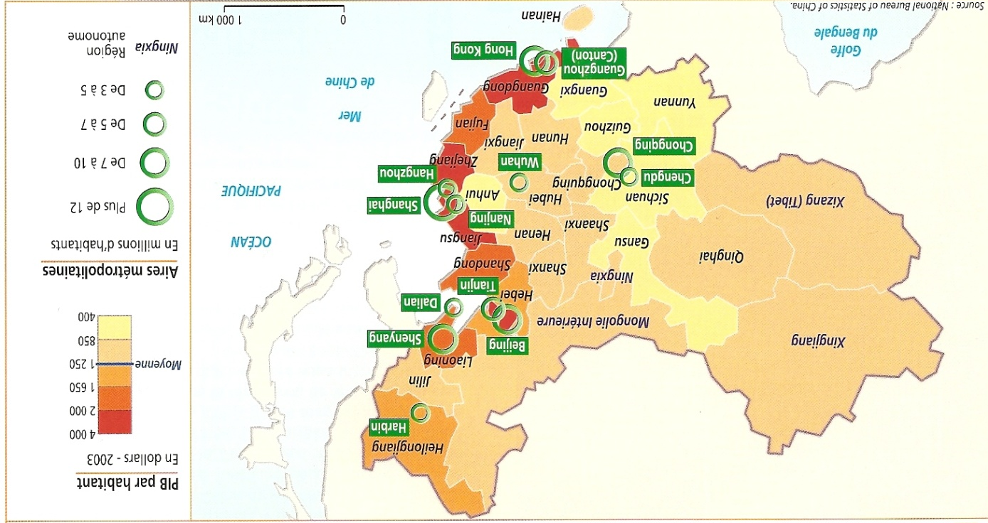
Magnard, Histoire-géographie, T STG
Un document faisant référence au hukou : document officiel qui en théorie, ne permet pas aux Chinois de vivre ailleurs que dans leur circonscription natale Identifiés comme paysans par leur carnet de famille, ces chinois n'ont pas d'existence légale en ville. Ils travaillent la plupart du temps sans contrat, ne sont pas toujours payés, ne bénéficient d'aucune couverture sociale.

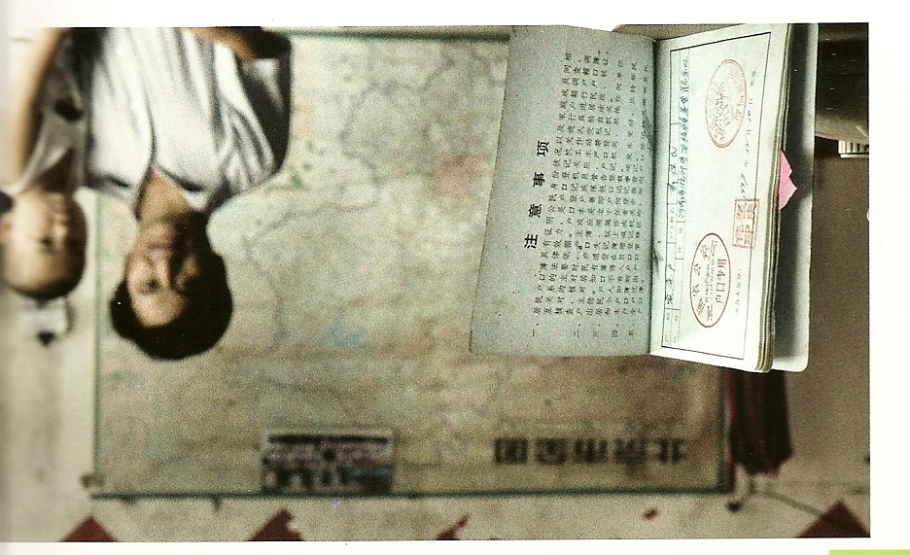
Doc Photo Chine

Mais aussi l’existence de populations aisées (exemple de Pékin toujours) :
« Château Regalia », résidence de luxe dans la banlieue de Pékin.

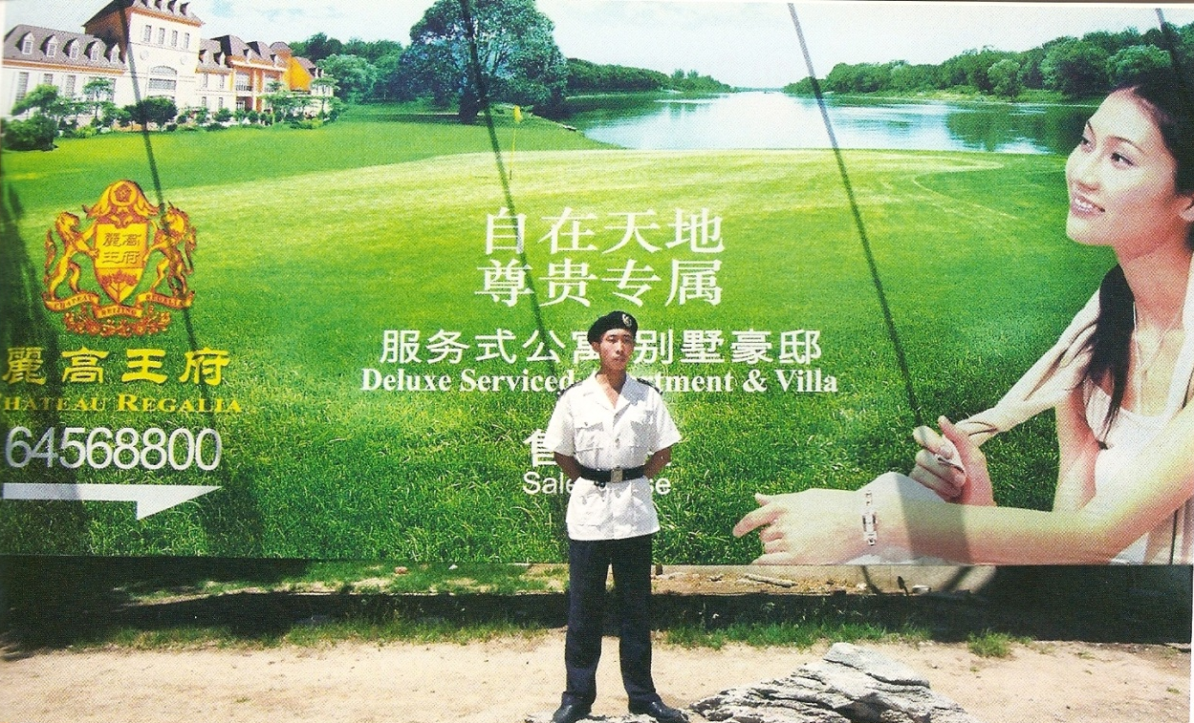
Magnard, Histoire-géographie, T STG

